Producent klient:
WILKING
Ul.Zaciszańska 19
03-284 Warszawa

umowa/oferta

Parametry techniczne prasy próżniowej

- membrana silikonowa o rozciągliwości 700%
- pompa próżniowa – firmy Becker 8 m3/h w cenie 15500zł (netto) lub 40m3/h – 18000zl netto
- płyta robocza - płyta HPL
- prasa wyposażona w sterownik
- prasa wykonana z profili 80x80 (nogi) 80x50 (rama) , 50x25 (rama mocująca membranę)
- wymiar całkowity – 305x130 cm

koszt transportu 0zł
certyfikat i gwarancja – 2lata

czas oczekiwania – około 10 dni

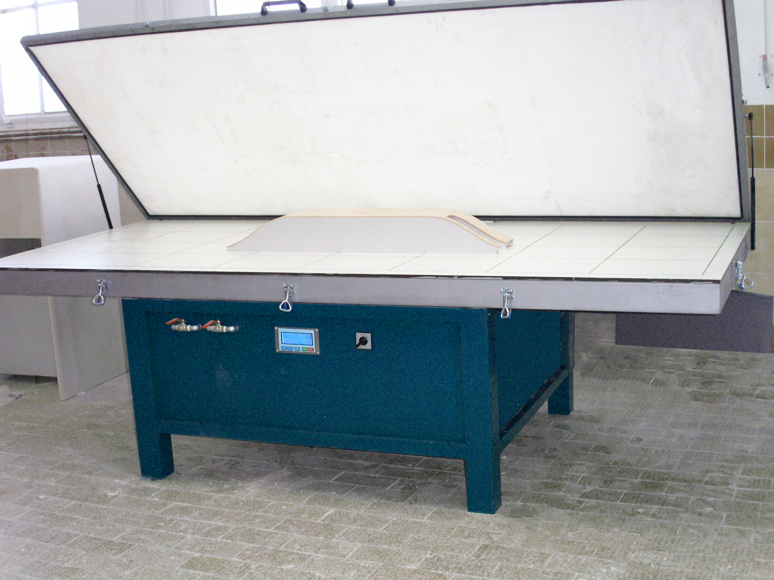

Z poważaniem
Z. Filipiak

